14.1.2021
ÚHLY

Polopřímka

Bod rozdělí přímku na 2 polopřímky.

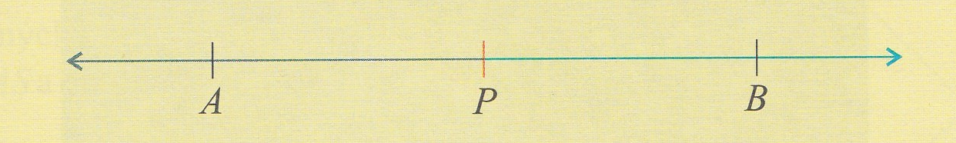
bod P je počátek polopřímky PA i PB

Základní poznatky o úhlu

Kde se můžeme setkat s úhly?

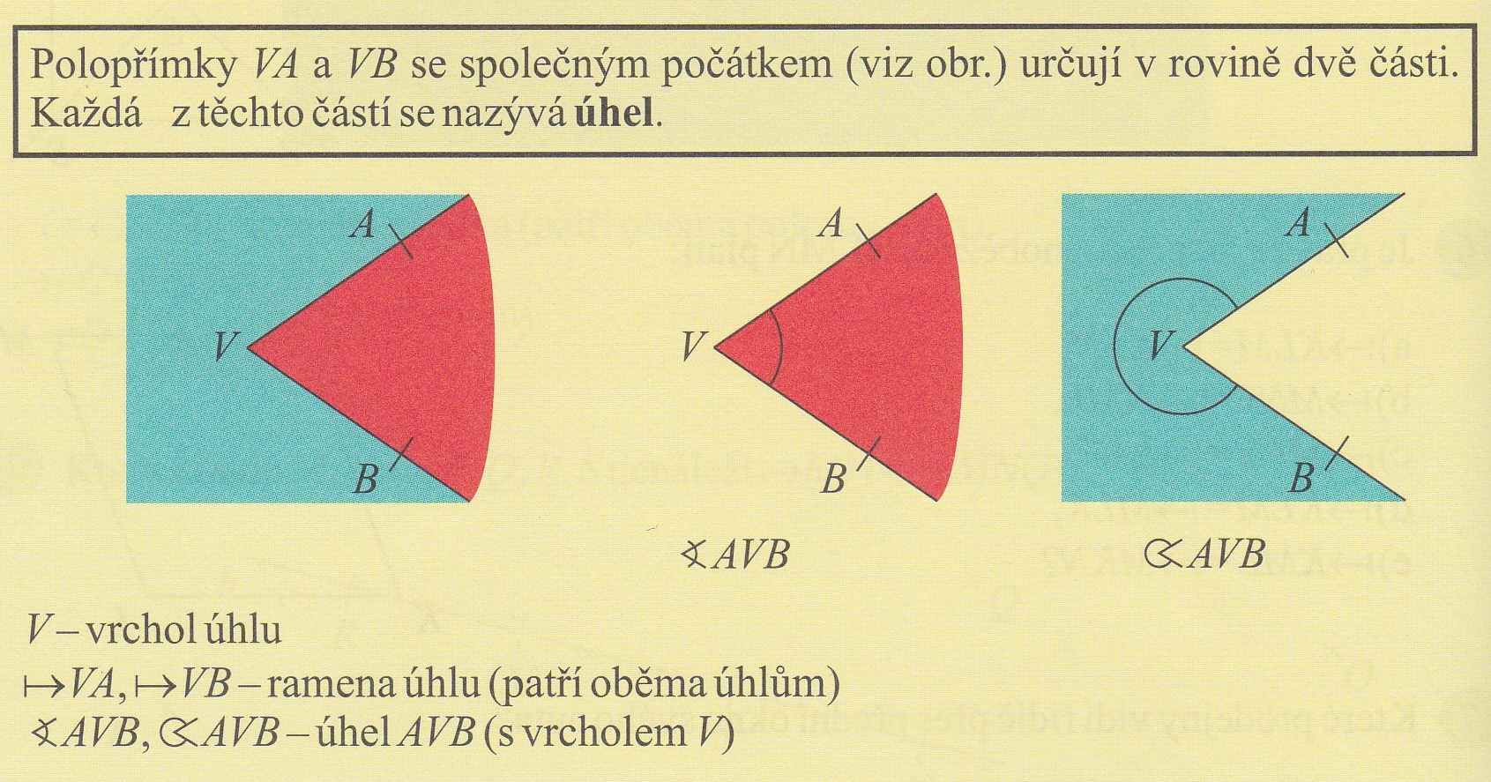

Červený úhel se nazývá konvexní úhel, modrý je nekonvexní úhel.
1)
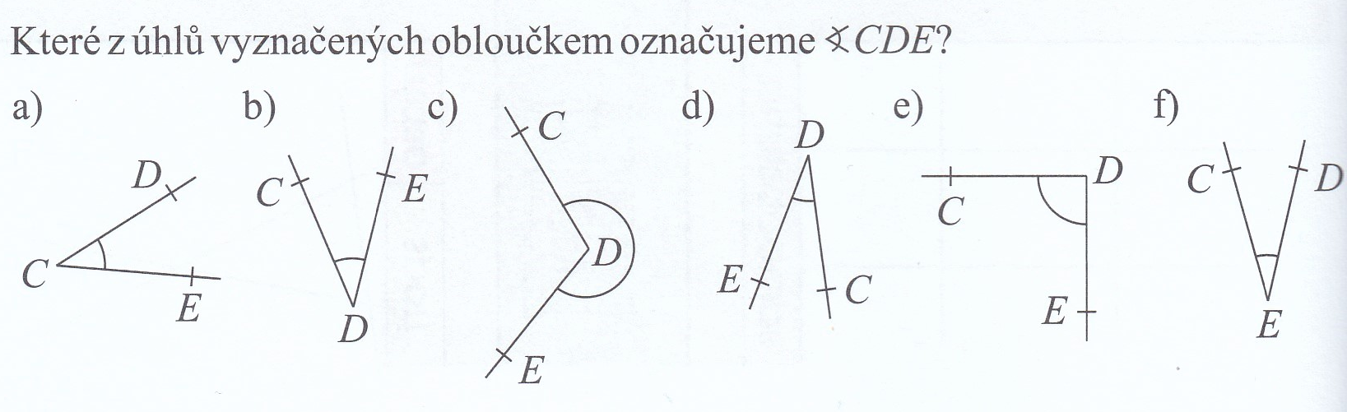

2)
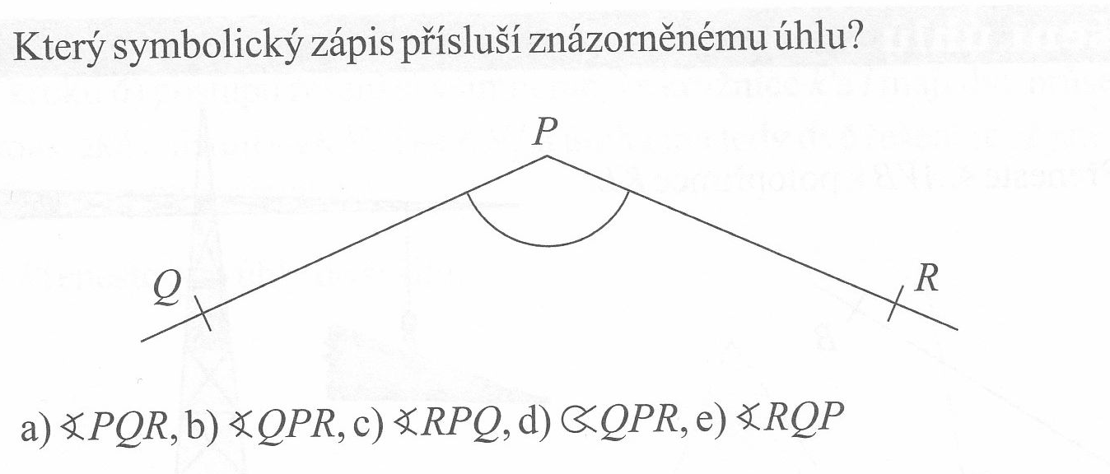

3) 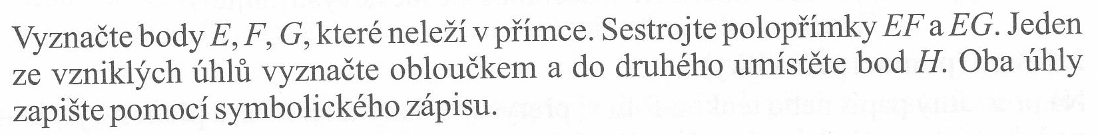

Úhly označujeme také písmeny malé řecké abecedy.

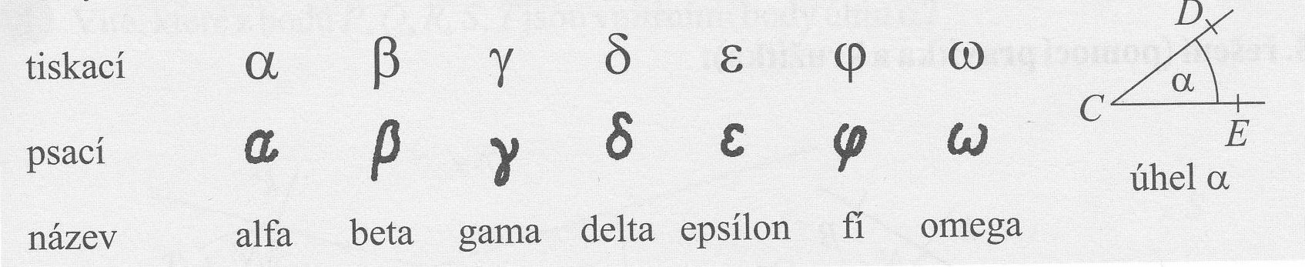

4)
